《C++语言程序设计》开放式大作业报告
大作业题目 | 学生成绩管理系统MAX |  |  | 类型 | 信息管理系统
所在院系 | 计算机系 | 学 期 | 2021年夏季学期 | 任课教师 | 詹东阳
类型 | 综合设计型
实验目的：
- 掌握程序设计的基本算法和简单数据结构基础，能够综合运用基本控制语句、算法和数据结构，以及自顶向下、逐步求精的模块化设计方法和面向对象的设计方法，能够设计具有小规模的系统级C++语言程序，提高系统编程能力；
- 针对计算相关的复杂工程问题，能够使用恰当的算法和数据结构，完成计算、统计、排序、检索、匹配等相关的软件系统的构造、测试与实现；
- 掌握常用的程序调试和测试方法。
实验要求：
- 采用自顶向下、逐步求精的模块化设计思想设计一个小型信息库管理系统，或者闯关式游戏程序。
- 要求解释说明采用了什么数据结构和算法，为什么选择这种数据结构或算法，系统实现过程中遇到了哪些问题，这些问题是如何解决的，还有什么问题尚未解决，今后打算从哪几个方面进行改进，本设计的亮点和难点在哪里，实验结果如何，有哪些收获和学习体会；
- 编写程序完成以下大作业内容并完成大作业报告。
实验内容：
设计一个简易的、小型的学生成绩管理系统MAX，对已经存在程序代码内部的学生成绩进行操作，对于用户从键盘中输入的学生成绩进行临时比对，得出排名。实现如下菜单驱动的管理系统：
程序运行后，先要求用户进行管理员登录（只有三次机会），否则无法进行操作。登录成功后显示如下菜单：
----------学生成绩管理系统MAX-----------
|本系统实现功能： |
|1.计算学生平均成绩 |
|2.统计学生成绩等级 |
|3.按照主科成绩总和或六科成绩总和排序 |
|4.按照学生姓名进行字典顺序排序 |
|5.按照学生学号进行排序 |
|6.查询目标姓名的学生成绩 |
|7.查询目标学号的学生成绩 |
|8.查询不完整目标学号的学生成绩 |
|9.得出其他学生在样本中的排名 |
----------------------------------------（排版在运行时正常）
有多少学生需要进行操作？（最多不超过10）
用户输入操作数目后，显示如下功能菜单提示用户操作：
----------学生成绩管理系统MAX-----------
|选择功能序号： |
|1.按照成绩总分由高到低排序 |
|2.按照成绩总分由低到高排序 |
|3.按照姓名排序 |
|4.按照学号排序 |
|5.按照姓名查询 |
|6.按照学号查询 |
|7.按照不完整学号查询 |
|8.得出其他学生在样本中的排名 |
------------------------------------------（排版在运行时正常）
输入选择的功能序号(不在范围内默认退出)
实验环境：
操作系统：Windows10
集成开发环境：Codeblocks17.12
外部库：并未调用其他外部库
输入输出设计：
本程序的数据类型以结构体指针为主，便于统一操作、同时也方便在函数中修改主函数的数据。本程序的结构体共有五个变量。其中字符串变量number，用于存放学生学号；字符串变量name，用于存放学生姓名；双精度数组data，用于存放学生成绩，，包括语数外、理综、三科总和、六科总和，便于数据精度更高，输入范围在0~100之间；整型数组standard，用于存放学生成绩的等级包括A,B,C,D,E五个等级；双精度变量avg，用于存放学生六科平均成绩，便于数据精度更高。在主函数中整型变量num用于记录用户想要操作文件内学生成绩的数目，符合实际意义。整型变量choice用于记录用户选择实现功能，与菜单中的序号相对应。输出数据除了结构体内部数据，还包含双精度浮点型变量sum，用于记录各个学科学生的成绩总和，与data类型一致便于计算学科的平均成绩。双精度浮点型数组avg，储存学科的平均成绩。其他函数中的temp变量的类型与操作的数据的类型有关，例如在Getscorestandard函数中就是整型变量，与后面的case语句保持一致；在排序的函数中，temp则定义为DATA类型的指针，作为交换的中间体。
程序对异常数据、函数参数不符合要求等情况都有所处。，当出现数据输入异常情况时，会发出提示音、屏幕输入错误提示信息，提示输入有误。例如，在输入学生成绩操作数的时候，通过循环结构来进行合法性检验，直到数据符合输入范围，而这种循环结构的检验同样用在choice选择（功能1功能2）、键盘输入学生信息（功能8）中。
程序输出主要依托自定义的Print函数进行实现，设置DATA类型的结构体指针px，整型的len用于记录打印学生成绩个数，双精度浮点型指针avg用于打印学科平均成绩。这样设计，能够通过函数简化程序的代码量，同时也易于修改统一的输出结果。在具体输出过程中，成绩信息均以保留一位小数的情况输出，提高成绩显示的精度，符合实际情况。
程序考虑了用户的体验。代码部分通过清晰、合理的注释解释函数功能，便于用户理解程序代码及作者意图。程序运行时通过适当的提示信息，提供用户可选择的功能提示，同时便于用户进行符合范围的数据输入。
程序对不合法的数据通过循环结构进行处理，包括学生操作数num、用户选择choice和键盘输入学生成绩等，拥有良好的健壮性。

系统设计与实现:
- 系统功能模块划分
对系统进行自顶向下的模块分解，画出系统各个功能模块之间的结构图如下：
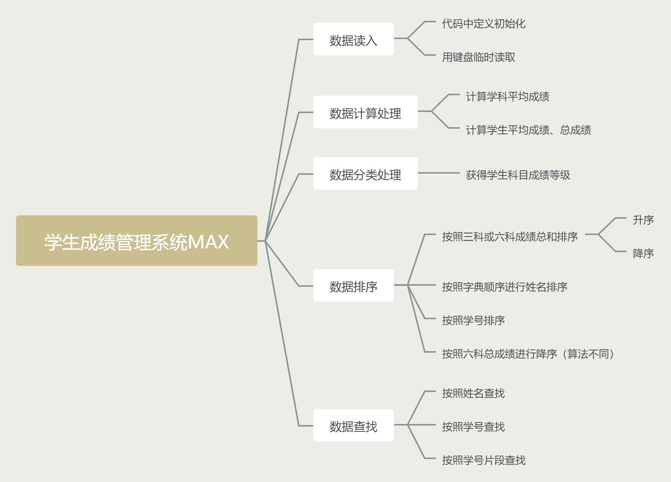
- 函数功能和外部接口设计
本系统总计设计了17个函数，每个函数的功能和接口设计如下表所示：
序号 | 函数名 | 函数功能 | 函数参数 | 函数返回值
1 | Login | 管理员账号登录 | const string &usename,const string &password | 无
2 | Menu1 | 显示系统功能菜单 | 无 | 无
3 | Menu2 | 显示操作功能菜单 | 无 | 无
4 | Getpersonal | 获取个人总成绩、平均成绩 | DATA *p,int len | 无
5 | Getscorestandard | 分类统计学生六科成绩等级 | DATA *p,int len | 无
6 | Getavg | 计算样本每门课程平均成绩 | DATA *p,int len,double avg[] | 无
7 | Hsort | 按用户选择进行成绩降序排序 | DATA *p,int len | 无
8 | Lsort | 按用户选择进行成绩升序排序 | DATA *p,int len | 无
9 | Nasort | 按照学生姓名排序 | DATA *p,int len | 无
10 | Nusort | 按照学生学号排序 | DATA *p,int len | 无
11 | Print | 显示样本当前数据 | DATA *p,int len,double *avg | 无
12 | NaSearch | 按照姓名分别查找 | DATA *p,int len,char *obj | 无
13 | NuSearch | 按照学号分别查找 | DATA *p,int len,char *obj | 无
14 | VagueNuSearch | 按照不完整学号查找并输出 | DATA *p,int len | 无
15 | Otherstandard | 获得用户键盘输入学生在样本学生中的排名 | DATA *op  DATA *p  int len | int standard
16 | Quicksort | 快速排序框架 | DATA *p  int low  int high | 无
17 | Getsortpos | 按照学生六科成绩总和排序，返回基准位置 | DATA *p  int low  int high | int pos
各个函数之间的调用关系如下所示：（未显示函数名的不是函数，便于显示更加完成）
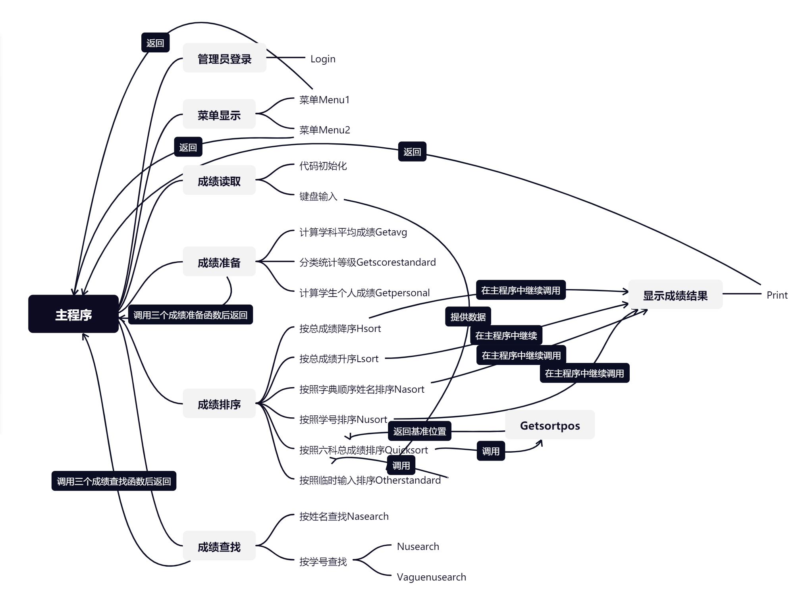
- 类设计
本系统总计设计了0个类。
- 数据结构
本程序应用的数据结构是结构体数组+指针。自定义DATA类型的结构体内含五个变量。双精度浮点型变量avg，用于记录学生平均成绩；字符串number，用于记录学生学号;字符串name，用于记录学生姓名;整型数组standard，长度为5，用于记录学生成绩等级；双精度浮点型数组data，长度为8，用于记录学生各科成绩、三科成绩总和和六科成绩总和。先通过结构体数组初始化数据，再通过指针对结构体数组进行操作。（记6分）
- 算法
首先，本程序应用了分类统计。在Getscorestandard函数中，将学生的各科成绩转换，通过switch语句，分别对每个学生（程序数据初始化，用户选取前num个）的成绩进行分类等级统计，100~90分为A等级，89~80分为B等级，79~70分为C等级，69~60分为D等级，59~0分为E等级，将每个学生的等级情况以数字的形式存放在结构体的standard数组中。
其次，本程序应用了排序和查找、递归，其中采用了一种包含递归的排序。大部分为选择法排序，根据用户选择排序规则进行排序。通过循环嵌套结构，在外层循环中定义k为基准位置，在内层循环进行比较，重复更改k的位置，若内层循环结束，k与最初基准位置不同，则进行交换，再进行外层的下一次循环，直到外层循环结束，完成选择法排序。在Otherstandard函数中运用了Quicksort函数（快速排序）。快速排序与递归有很大的联系。首先判断下界是否小于上界，不满足则无需进行排序。满足条件进行排序，这时候调用了Getsortpos函数获取基准排序后位置，将母区间分为左右两个区间，再次左右两个区间调用Quicksort函数进行排序，直至所有子区间不需要排序，快速排序完成。Getsortpos函数完成了两项任务，以升序为例，首先，通过循环嵌套的方法，外层循环控制移动中下界小于上界，内部的循环条件同样也需要控制下界小于上界，否则在实现辗转方向排序时会排序错乱。第一个内层循环控制基准数小于区间移动上界数（初始为区间上界），满足则移动区间移动上界（减1），若不满足，进入条件判断，当基准数大于区间移动上界数，进行交换，同时进入第二个内层循环，第二个内层循环控制基准数小于区间移动下界数（初始为区间下界），满足则移动区间移动下界（加1），若不满足，进入条件判断，当基准数大于区间移动下界数，进行交换，完成外层循环一次，若满足外层循环条件，进入下一次循环，直至不满足循环条件，完成一次排序。另外，函数返回基准所在位置，完成了第二项任务，将母区间分成左右两个子区间，供Quicksort函数进行递归使用。查找由于是字符串的查找，不适合用二分查找法，采用线性查找算法。通过从头到尾依次比对，查找是否有查询目标。
另外，本程序应用了模糊匹配、字符串的快速匹配（查找的一种），调用了标准库函数strstr，查找总体数据中是否有目标片段，若存在则直接将结果打印，继续下一个数据的匹配，若总体数据中不存在目标片段，提示用户结束模糊匹配（字符串的快速匹配）。
总的来说，本程序应用了分类统计（1分）、排序和查找（1分）、模糊匹配（查找学号片段）（1分）、递归（在快速排序中）（2分）和字符串的快速匹配（模糊匹配）（3分），与数据结构累计获得12分，记10分。

- 程序流程图
系统总体流程图如下：

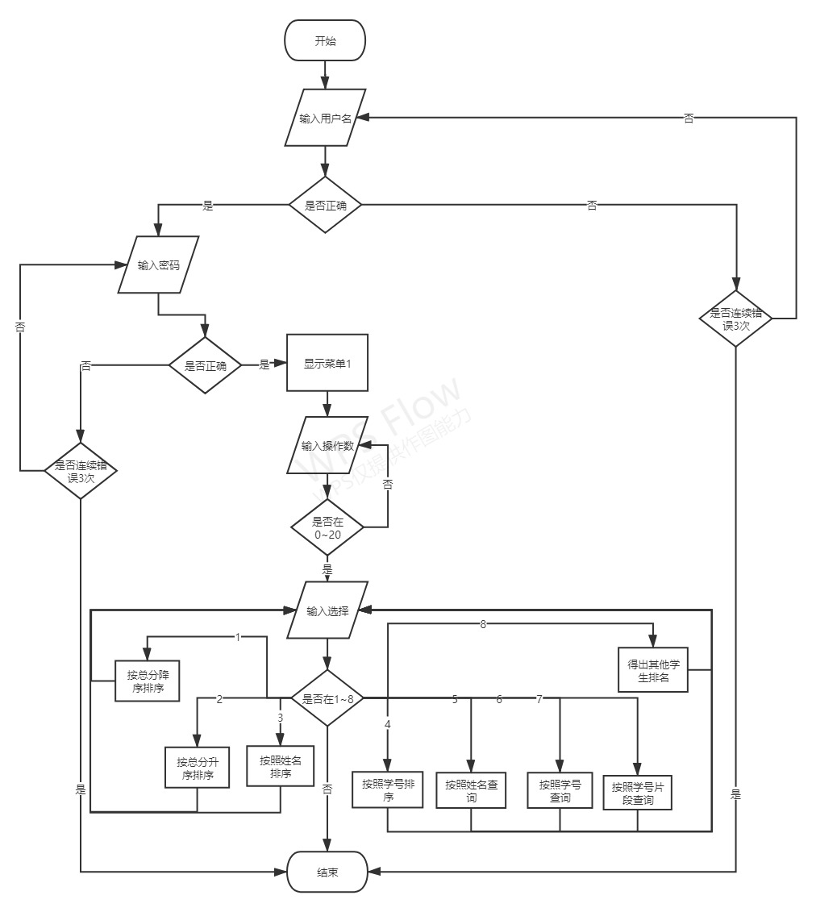

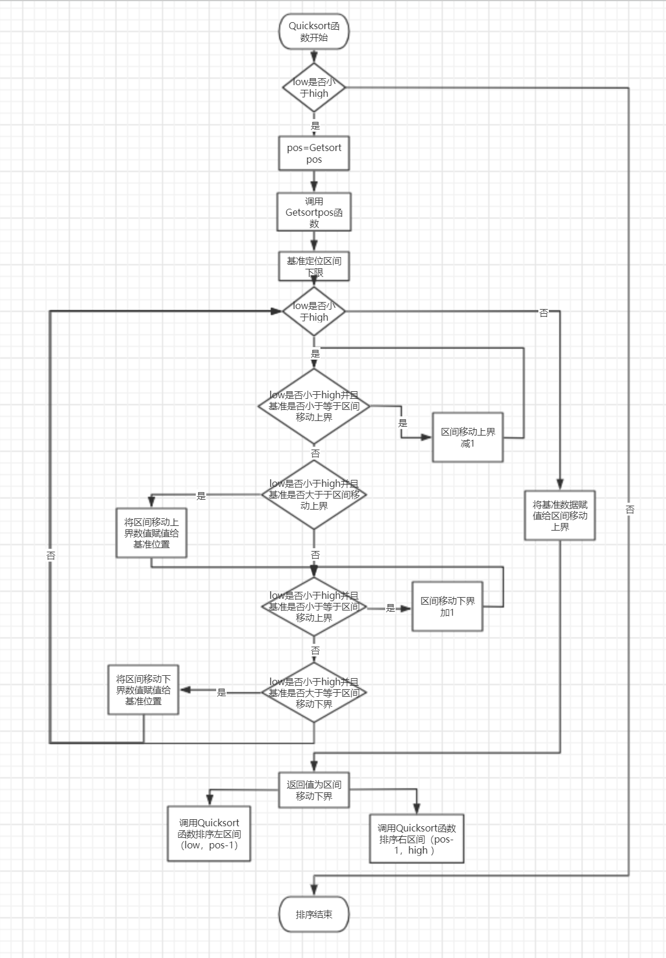
快速排序流程图：

实验过程中遇到的问题及解决方法与思路：
问题1：
学生成绩的等级统计结果部分错误（部分学生的等级之和不为6）（Getscorestandard函数）
原因：
（1）成绩的数据类型为双精度浮点型，使用成绩的“/”运算（缩小10倍取商），使用switch语句进行比对，忽略整型数据与浮点型数据的不同
（2）case语句中缺少“C”等级统计的语句，多出“D”等级统计的语句
解决方法：
（1）通过在函数中打印结果，发现问题，将“/”运算的结果强制转换为整型数
（2）通过少量其他数据测试，发现分类讨论中，缺少standard【2】的自增运算，多出standard【3】的自增运算
问题2：
计算学科平均成绩时，结果错误（Getavg函数）
原因：
定义双精度浮点型sum时未初始化，导致sum初始值不是0，进而引起平均值计算错误
解决方法：
通过少量数据测试，发现sum未初始化，在每次循环开始时都将sum赋值为0.0
问题3：
选择法排序结果错误
原因：
自身对于选择法排序中判断条件、交换的两组数据选择的理解有误
解决方法：
自我检查，向同学求助，及时发现自身对于选择法排序存在误区，进行改正
问题4：
部分交换函数失败
原因：
部分交换过程缺少解引用符，编译失败
解决方式：
在编译过程中失败，发现错误所在位置，添加解引用符
问题5：在Hsort函数的循环语句中，输入choice的值与是否结束循环的预期不符
原因：循环条件的逻辑语句中“与”误写为“或”
解决方法：单独提取Hsort函数模式，通过其他简单数据测试，发现判断条件逻辑关系有误，修改为“与”

测试用例和系统测试结果：
测试用例1：
通过正确、不正确的账户及密码测试登录系统是否正常
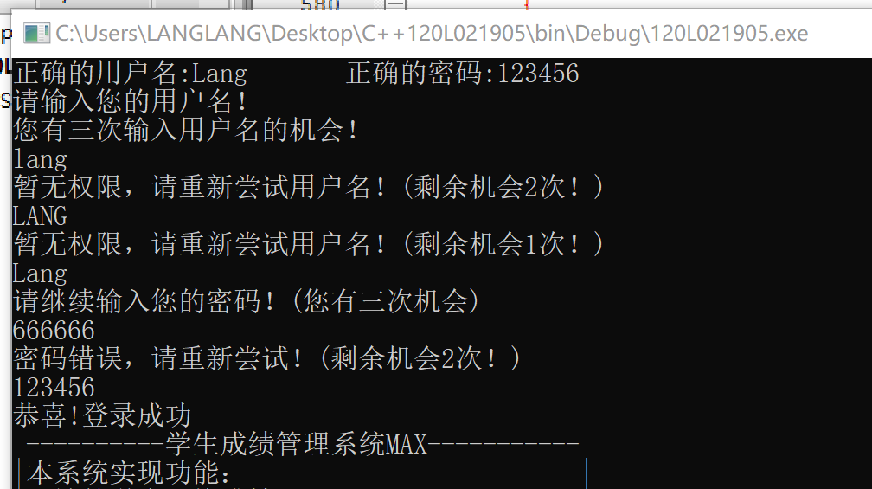

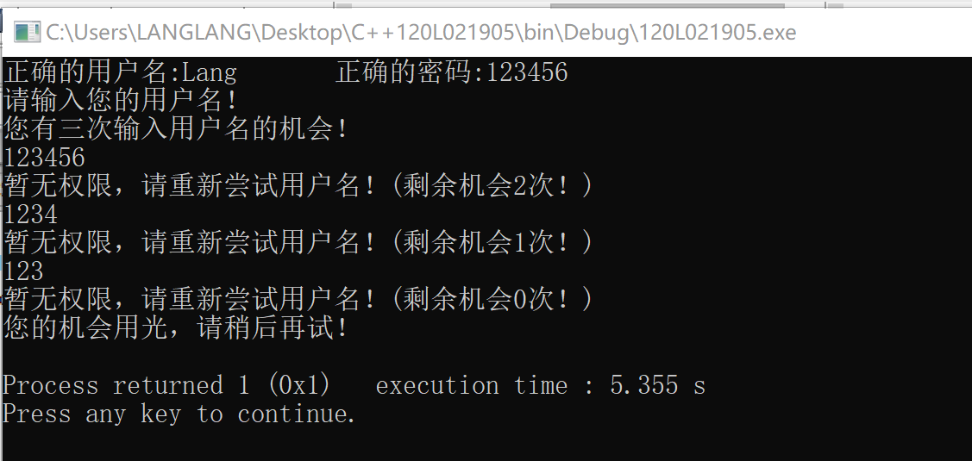
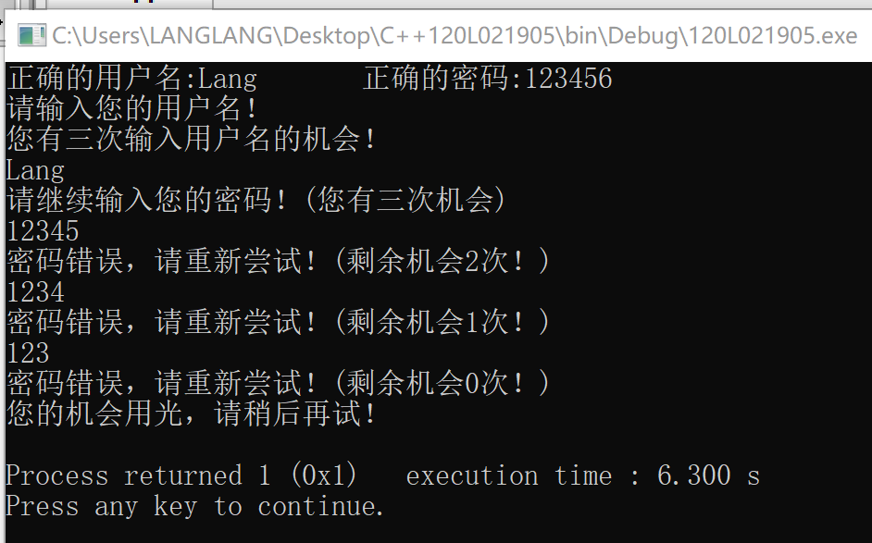
经过测试，本系统设计符合预期结果
测试用例2：
通过输入不同的学生操作数-1，11,21,10,3等检验是否对num有合法性检验
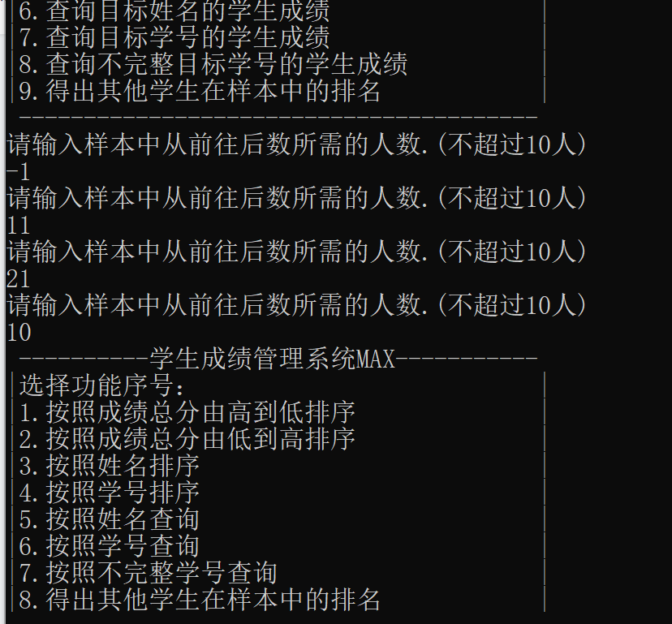

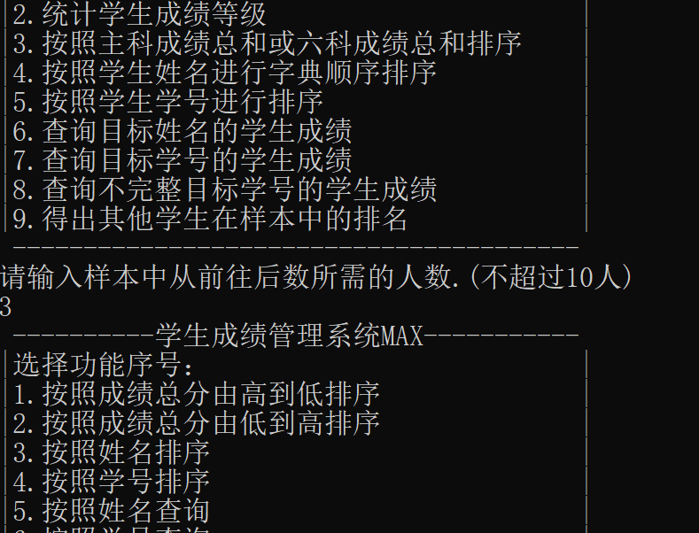
经过不同操作数的检验，本程序对num变量的合法性有检验，符合预期设计效果
测试用例3：
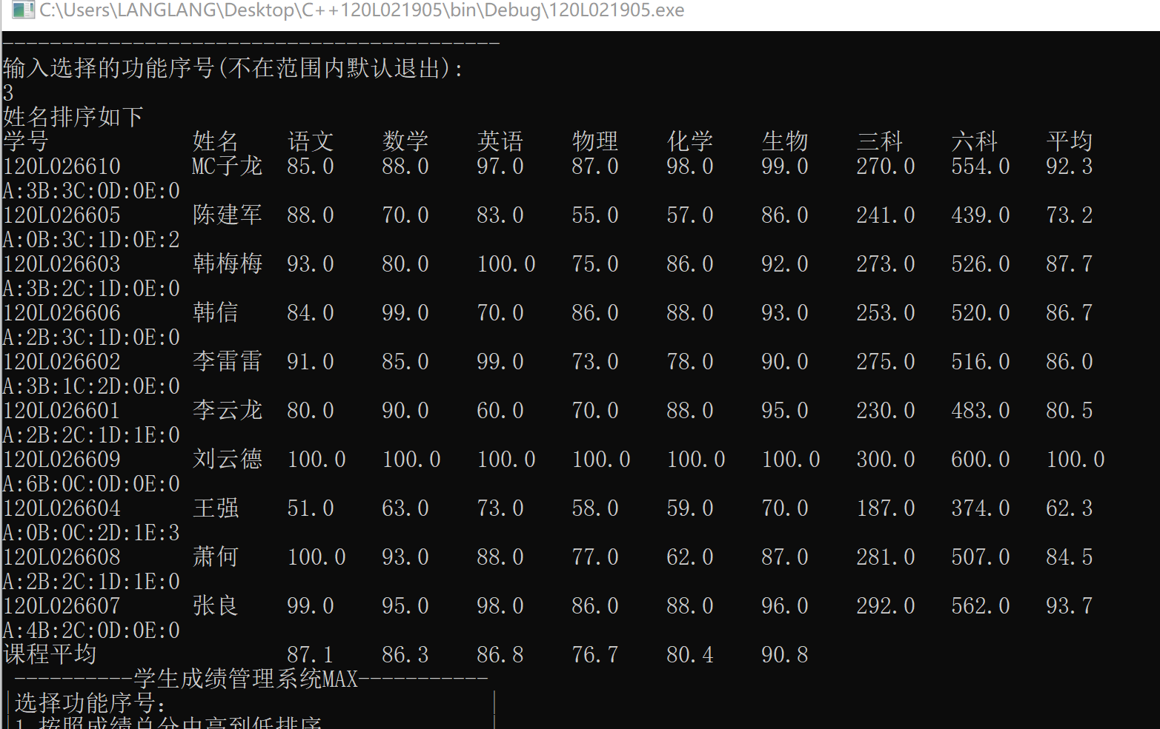
通过不同的操作功能选项3,5,-1,9，检验是否对功能选项有合法性检验

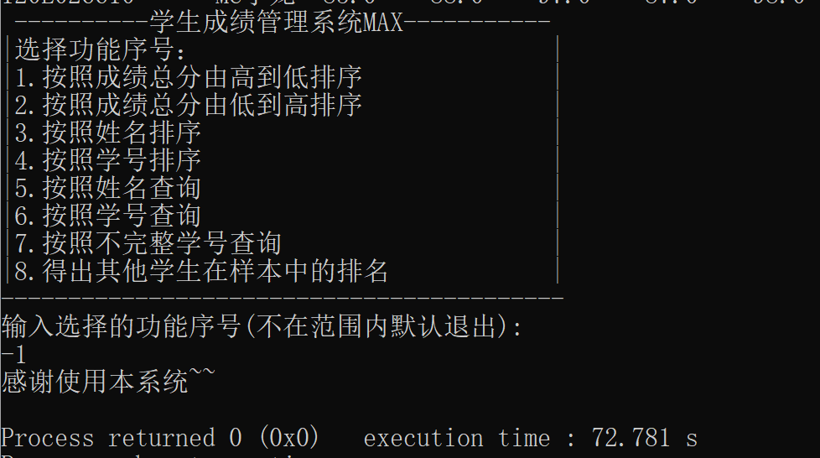
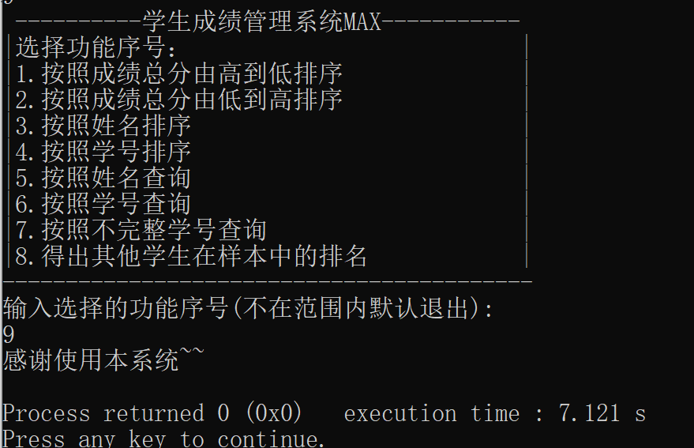
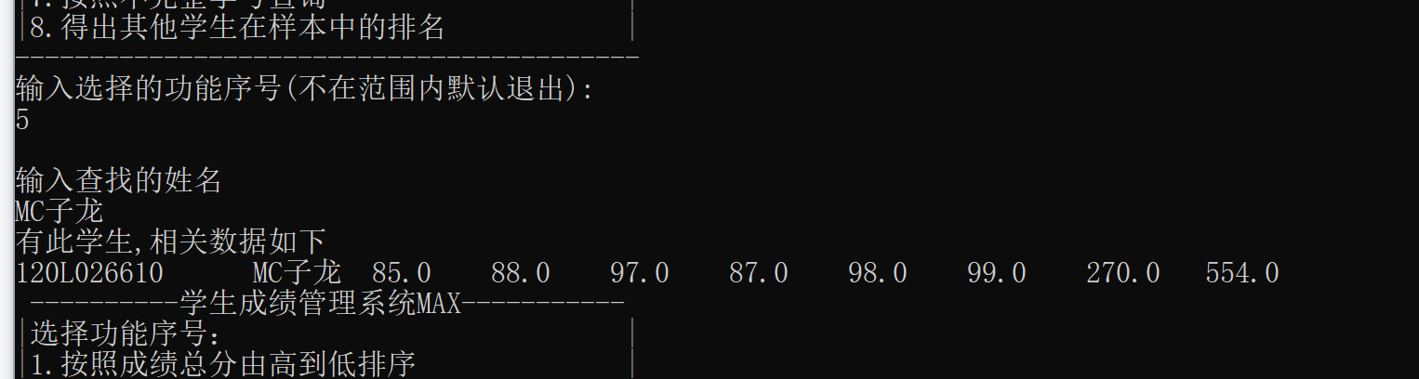
通过检验，本程序对功能选项有合法性检验，符合预期设计不在范围内退出程序的效果

测试用例4：
测试功能1的两种功能规则是否正常
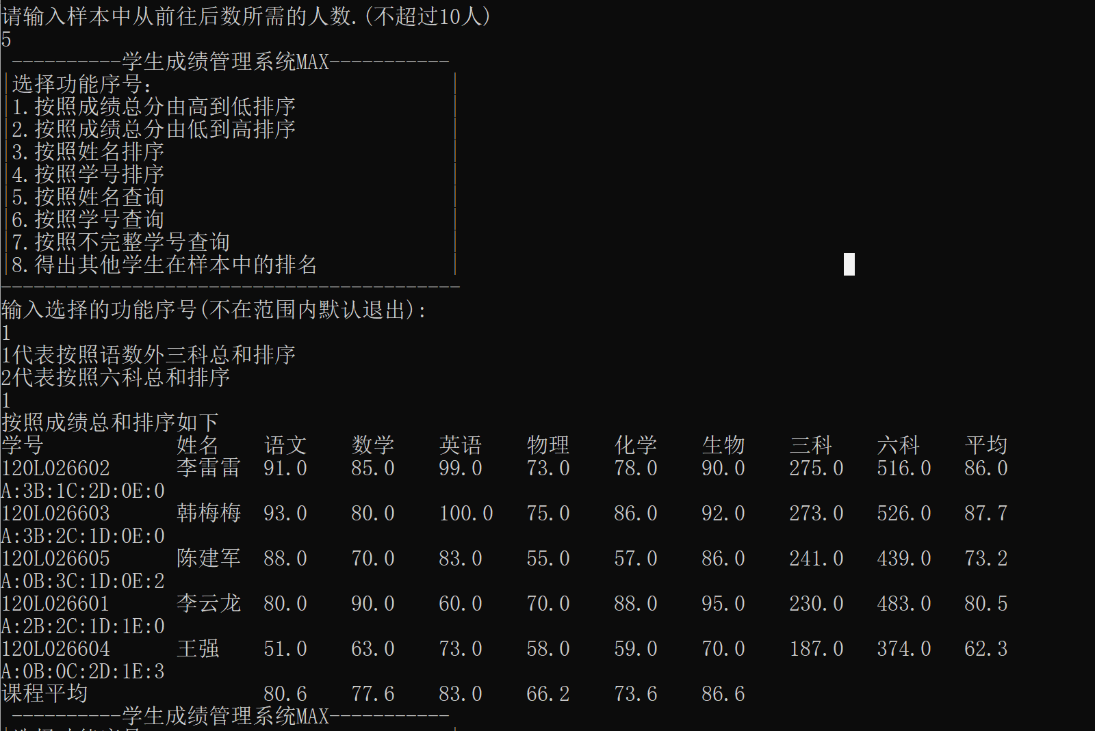
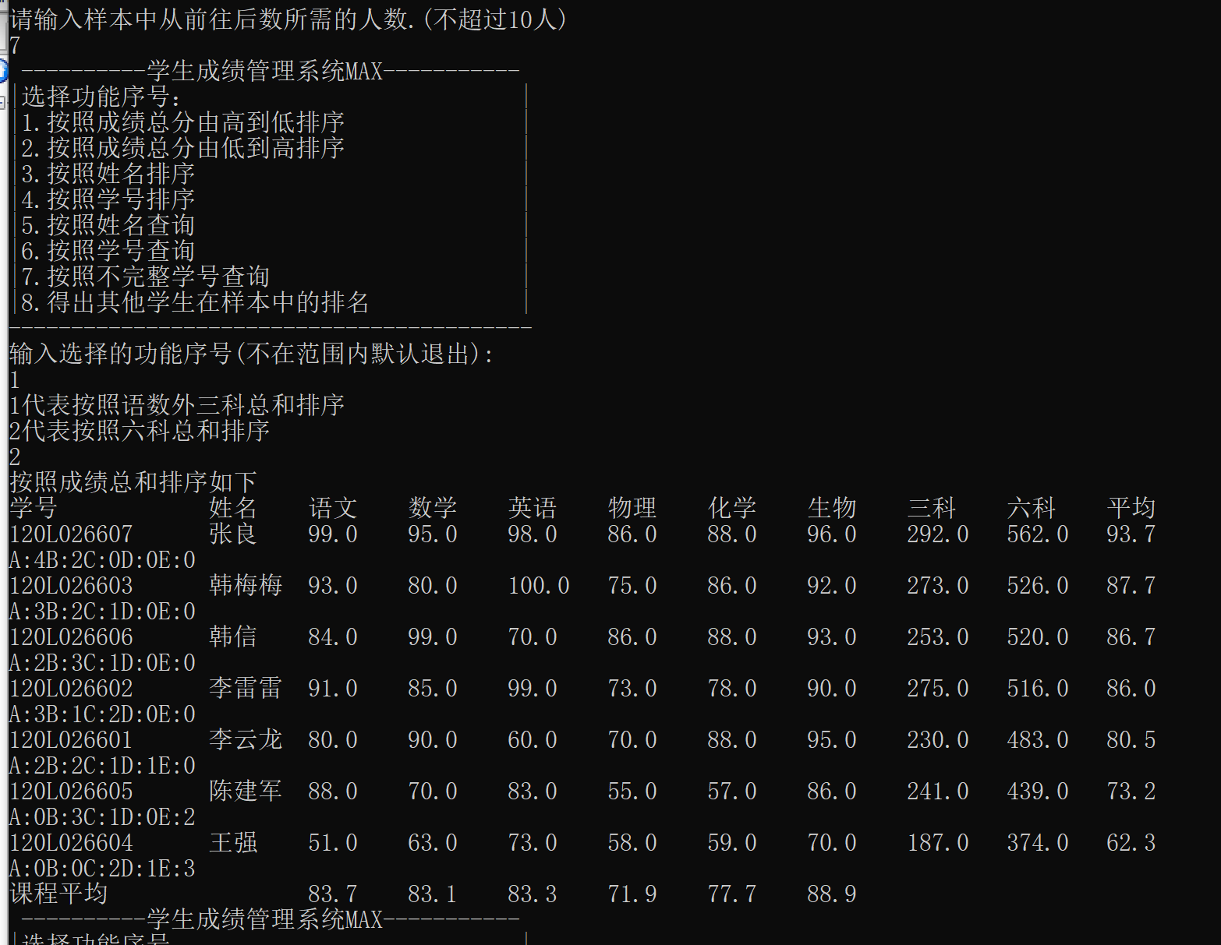

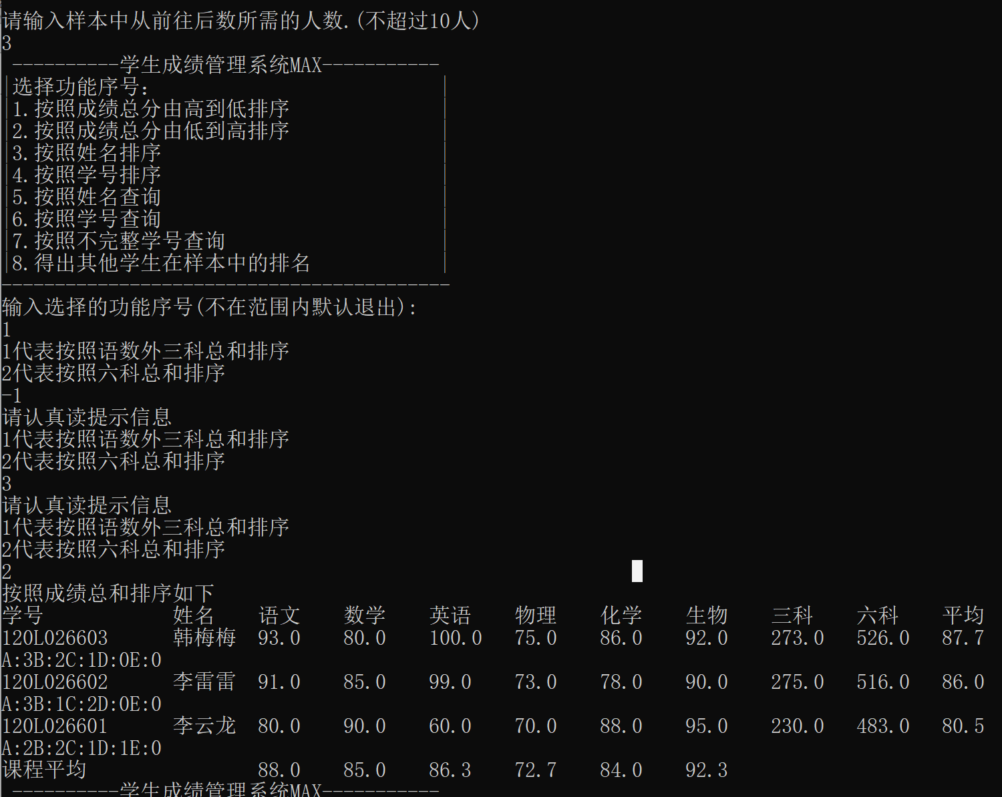
通过检验，功能1的两种规则正常，且对规则选项有合法性检验，错误时报错、有提示音
测试用例5：
测试功能2两种功能规则是否正常
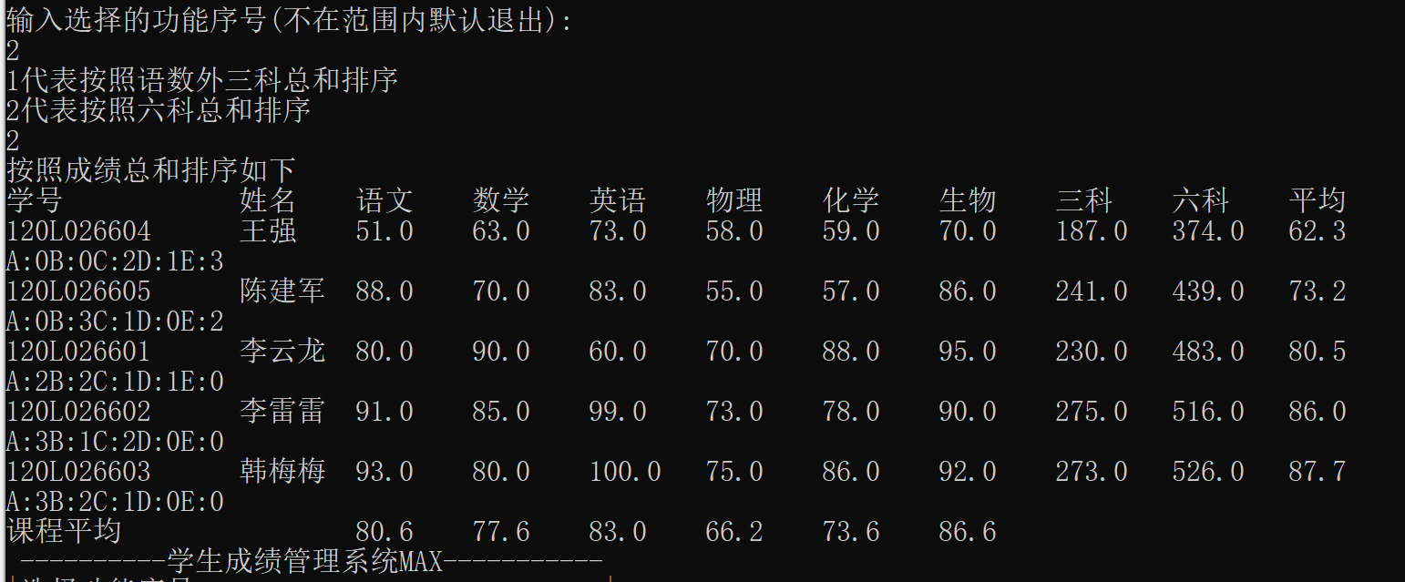

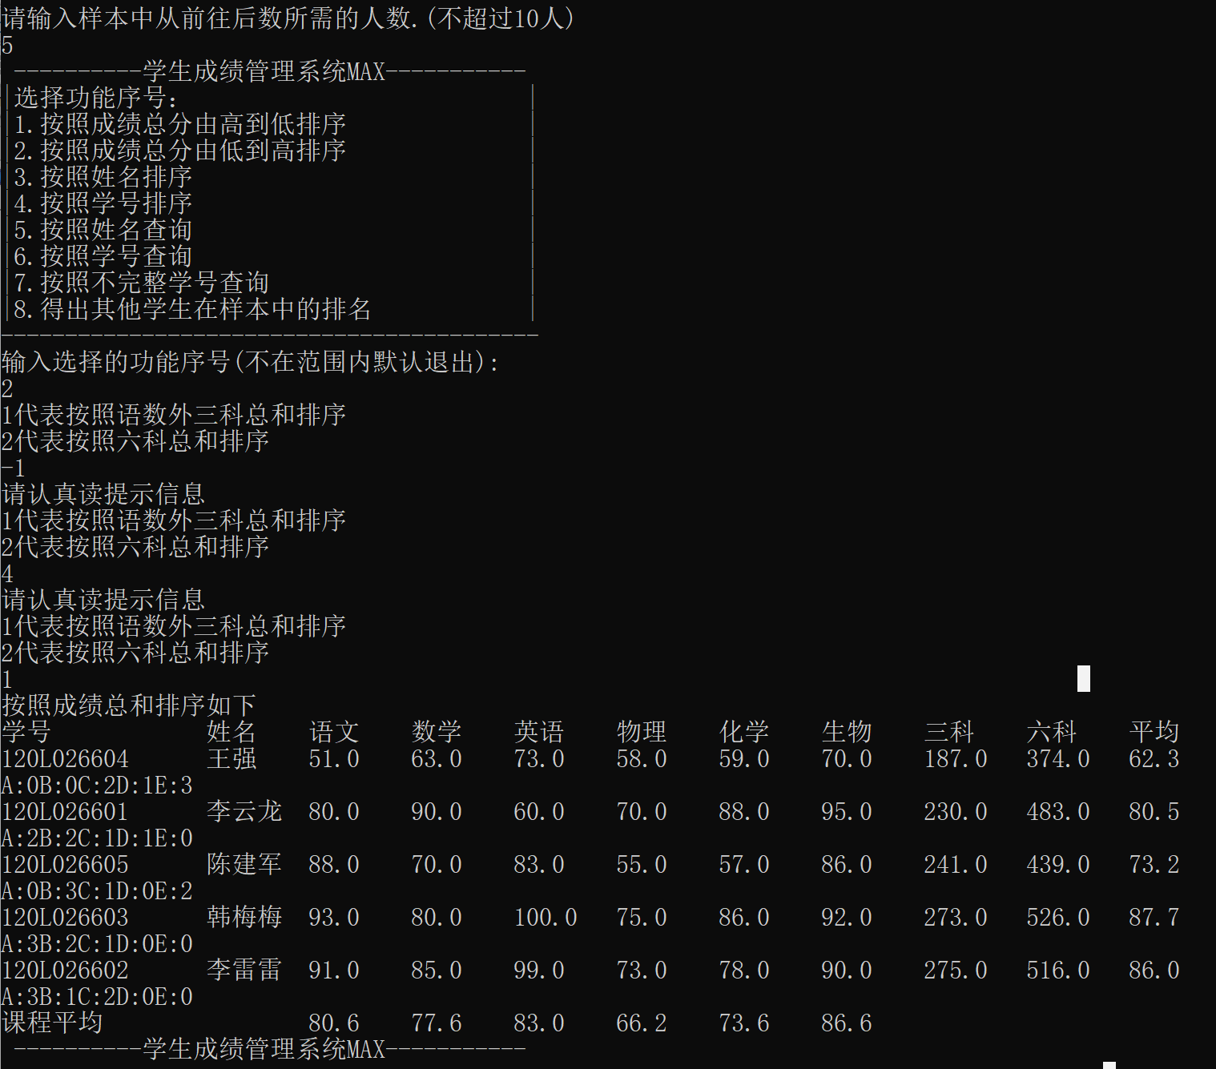

通过检验，功能2的两种规则正常，且对规则选项有合法性检验，错误时报错、有提示音
测试用例6：
通过测试检验功能3是否正常
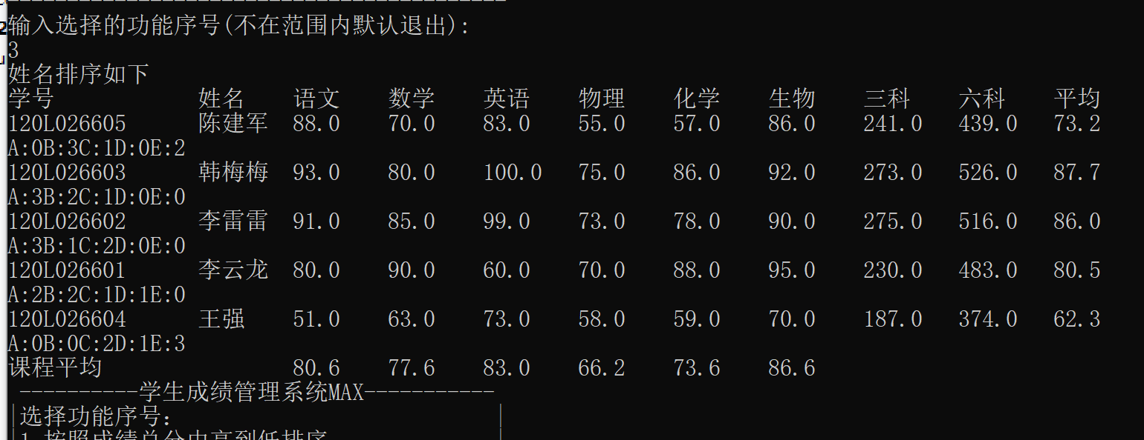
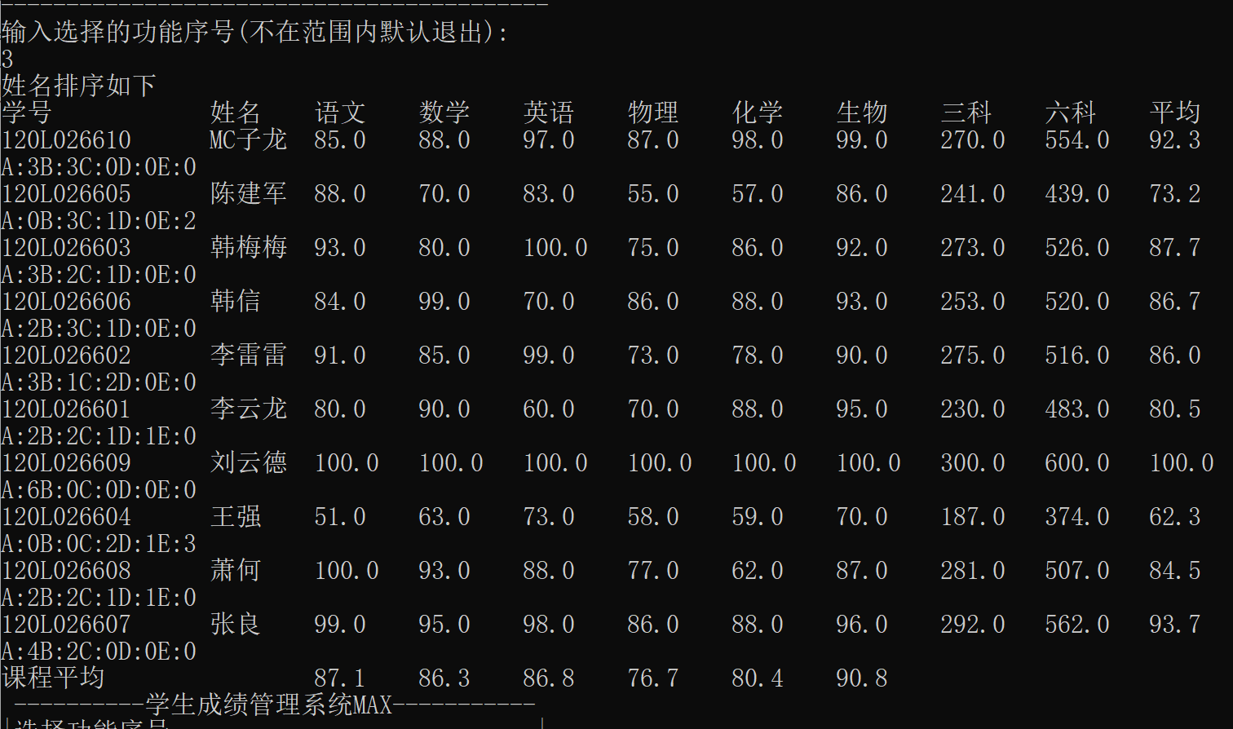

通过两种操作数的互相检验，功能3正常
测试用例7：
测试功能4是否正常
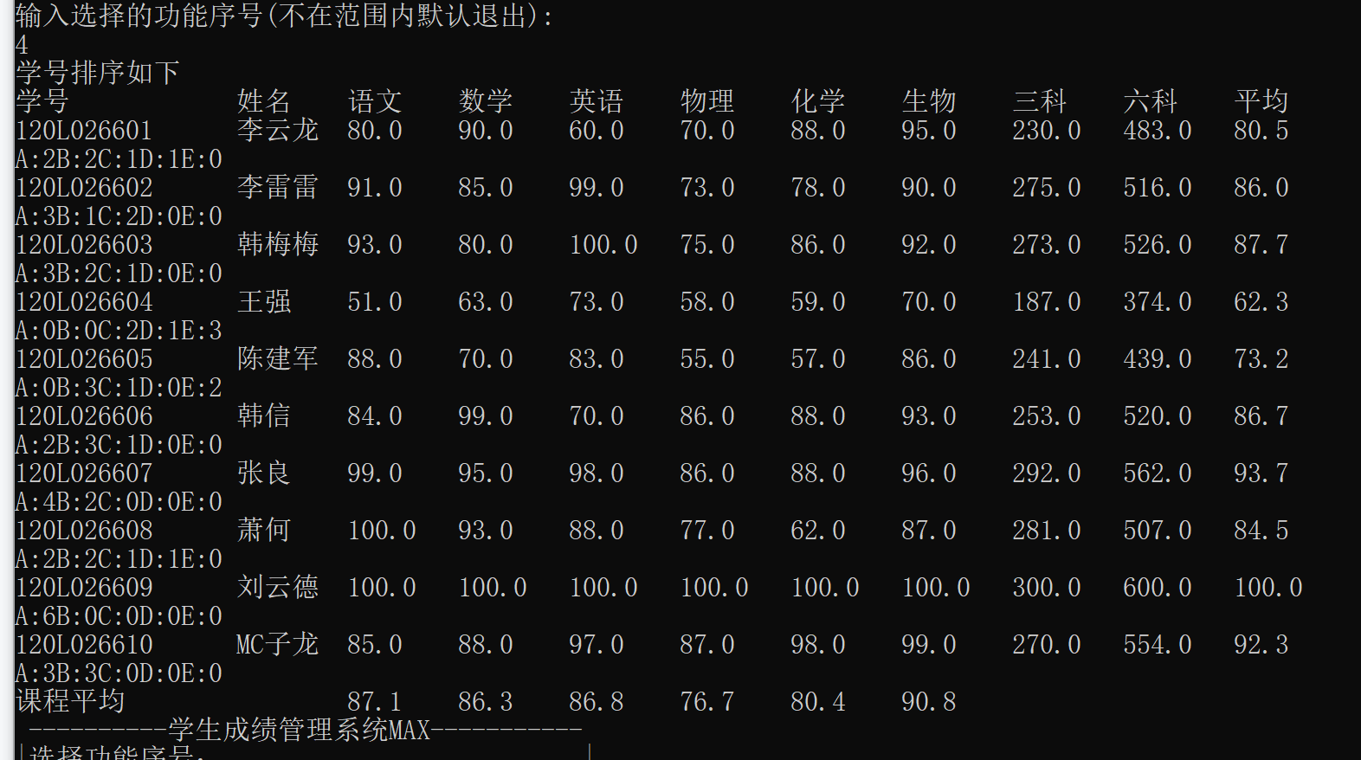
经过检验，功能4正常
测试用例8：
通过不同的目标搜索，检验功能5是否正常（人数为10）
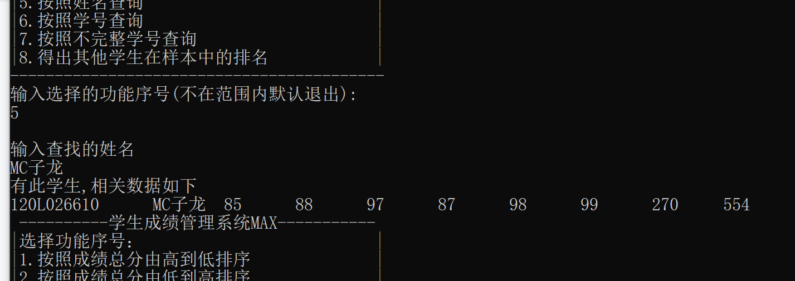

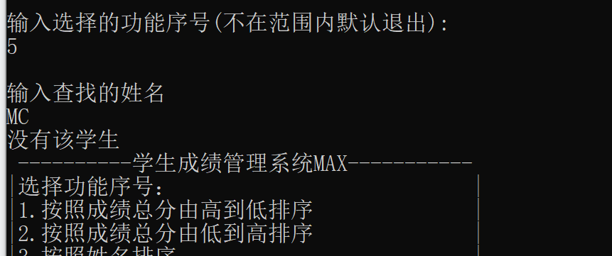
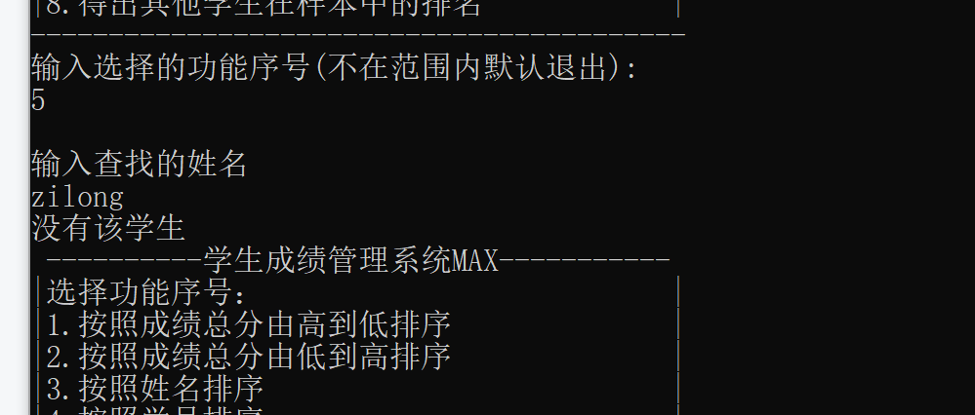
经过检验，功能5搜索正常

测试用例9：
通过不同学号的搜索，检验功能6是否正常（人数为10）
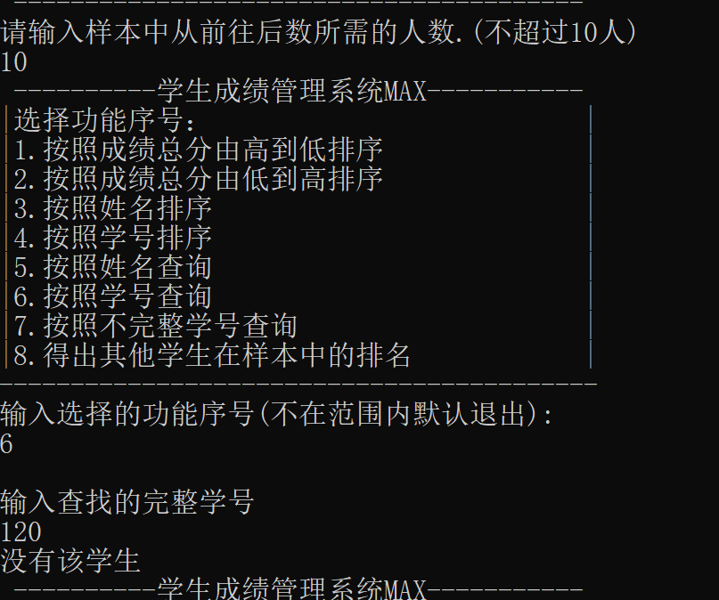
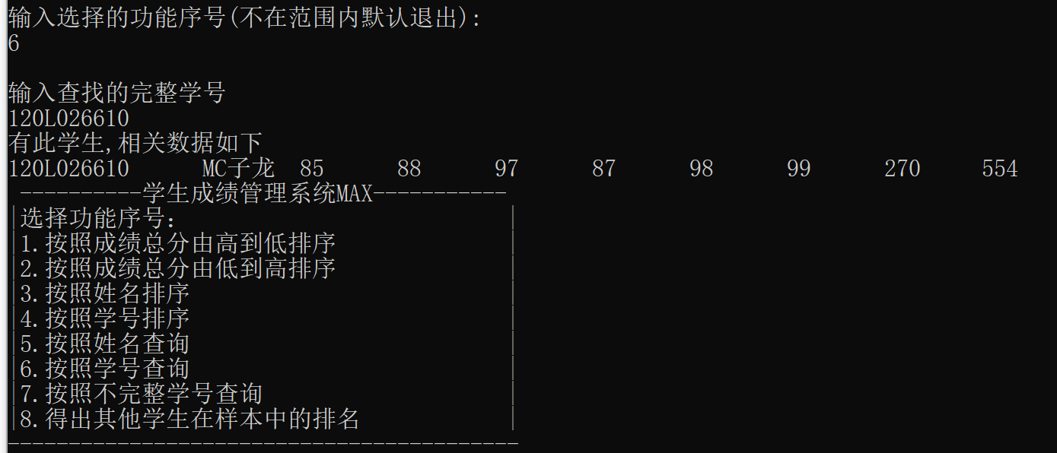
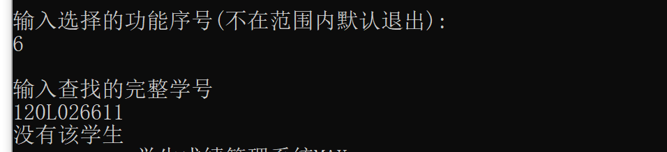
经过检验，功能6正常

测试用例10：
通过不同的学号片段，检验功能7是否正常（人数为10）
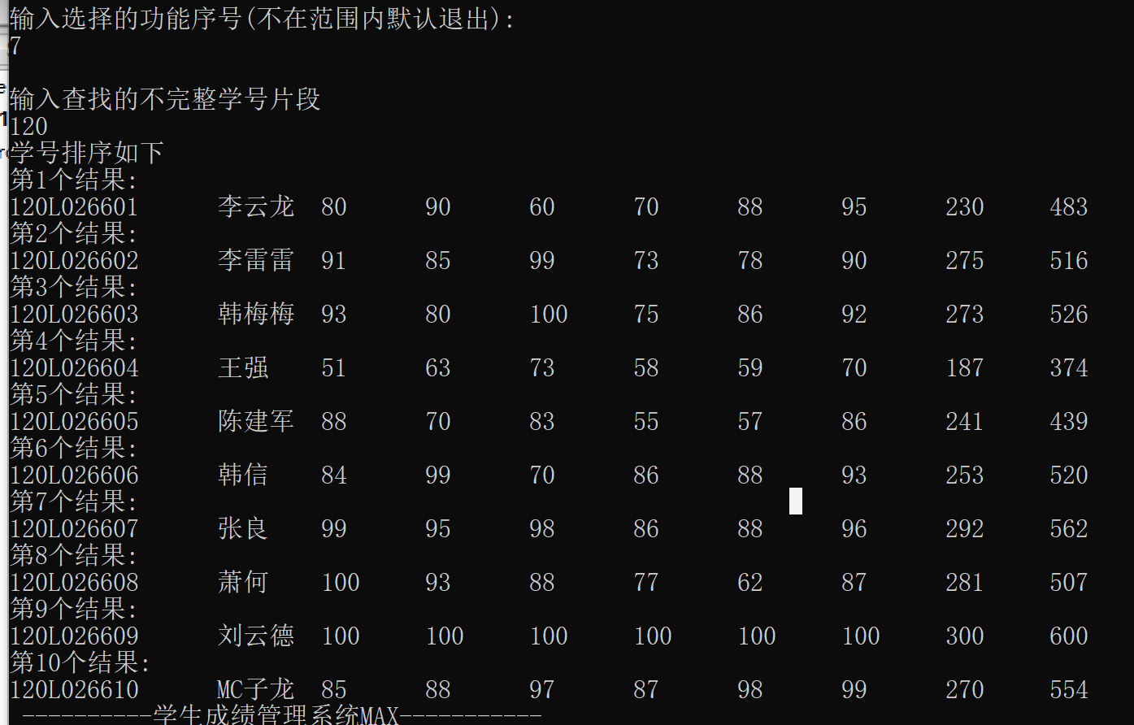

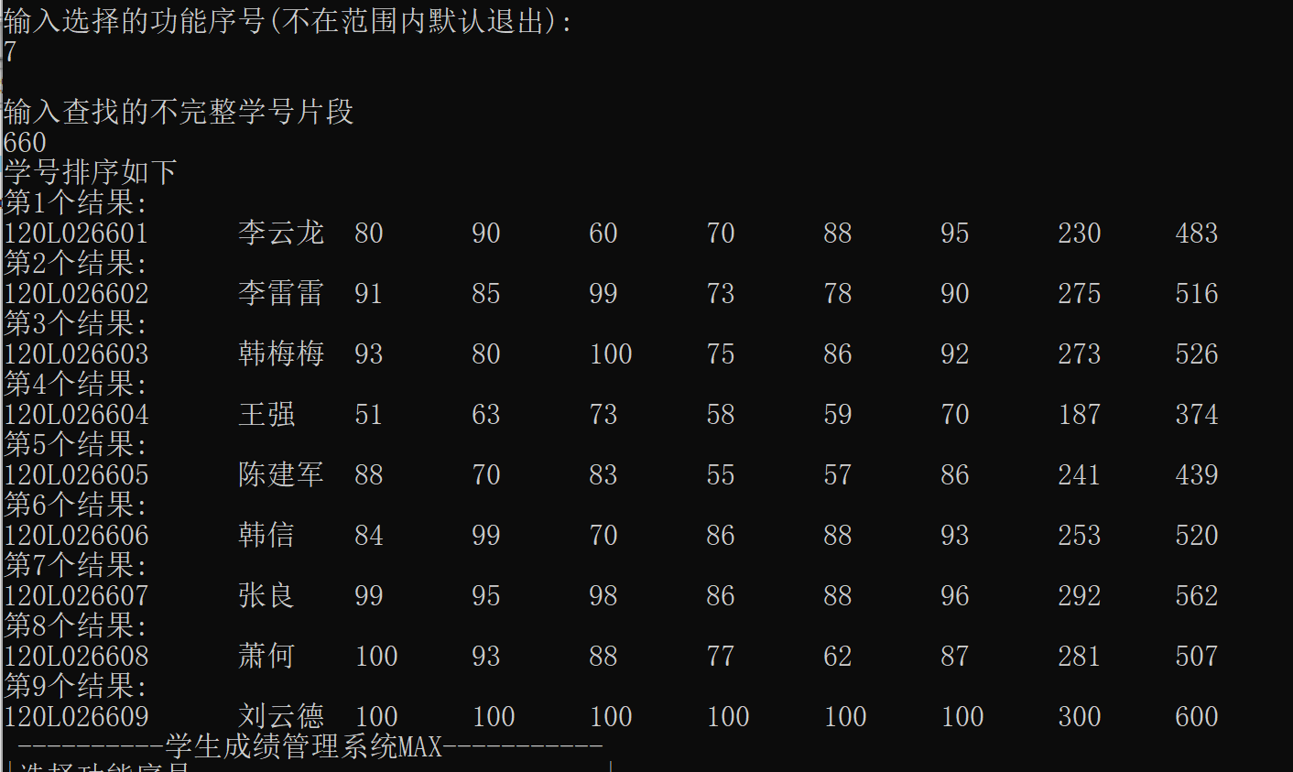

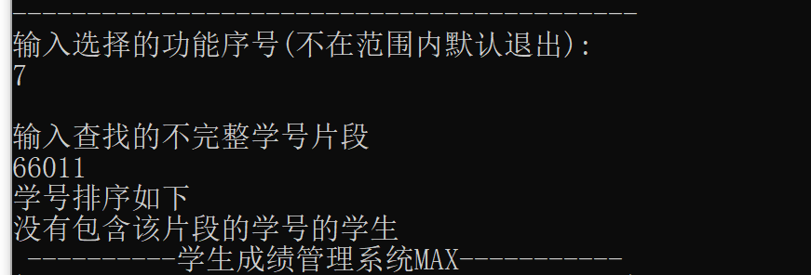

经过检验，功能7符合预期设计效果，正常
测试用例11：
通过不同的学生输入数据，测试功能8是否正常（人数为10）
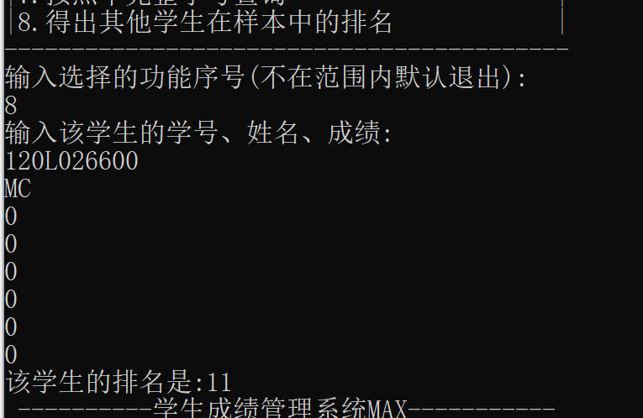

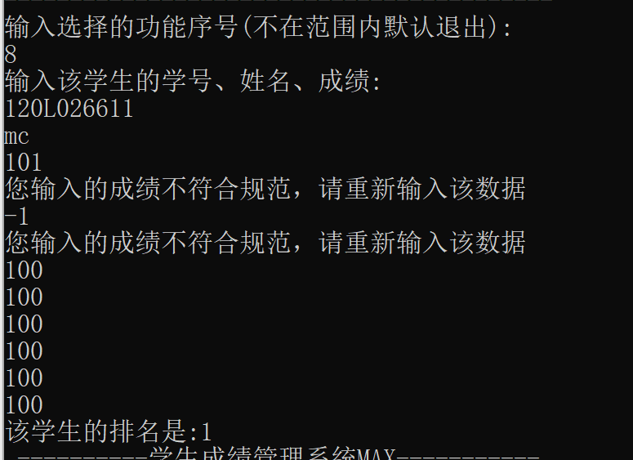

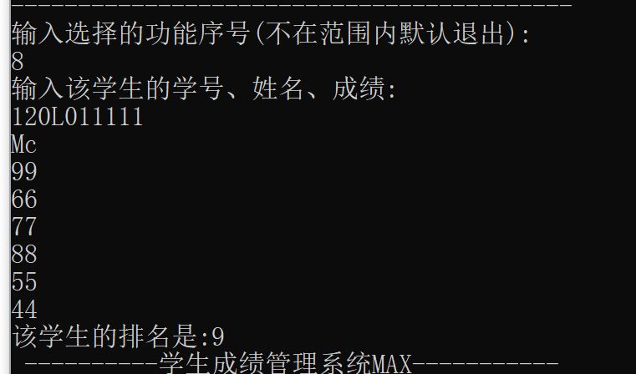
通过测试，功能8正常，且对录入成绩有合法性检验，错误时有提示音、报错，符合预期效果

程序的全部源代码：
- #include <iostream>
- #include <iomanip>
- #include <cstring>
- #include <stdlib.h>
- #define N 20

- using namespace std;

- typedef struct data//结构体定义
- {
- char number[N];//学号
- char name[N];//姓名
- double data[8];//分别为语、数、外、其他三门课、语数外总和、六门课成绩之和
- int standard[5];//代表学生得到A,B,C,D,E的数量
- double avg;
- }DATA;

- void Login(const string &usename,const string &password);//成绩管理系统管理员登录
- void Menu1();//系统功能菜单
- void Menu2();//操作功能菜单
- void Getpersonal(DATA *p,int len);//自动获取个人总成绩、平均成绩
- void Getscorestandard(DATA *p,int len);//统计学生六科成绩等级总和情况
- void Getavg(DATA *p,int len,double avg[]);//计算班级每门课程平均分
- void Hsort(DATA *p,int len);//按照用户选择进行成绩降序排序
- void Lsort(DATA *p,int len);//按照用户选择进行成绩升序排序
- void Nasort(DATA *p,int len);//按照学生姓名排序
- void Nusort(DATA *p,int len);//按照学生学号排序
- void Print(DATA *p,int len,double *avg);//打印数据
- void NaSearch(DATA *p,int len,char *obj);//按姓名分别查找
- void NuSearch(DATA *p,int len,char *obj);//按学号分别查找
- void VagueNuSearch(DATA *p,int len);//按照不完整学号查找并输出查询结果
- int Otherstandard(DATA *op,DATA *p,int len);//得出其他学生（样本外）在样本中的排名
- void Quicksort(DATA *p,int low,int high);//快速排序（内含递归）
- int Getsortpos(DATA *p,int low,int high);//快速排序的准备数据

- int main()
- {
- int num = 0,choice = 0;
- double avg[9];
- char obj[N];
- const string usename = "Lang",password = "123456";//管理员信息
- DATA op;
- DATA stu[10]={{"120L026601","李云龙",80,90,60,70,88,95},{"120L026602","李雷雷",91,85,99,73,78,90},
- {"120L026603","韩梅梅",93,80,100,75,86,92},{"120L026604","王强",51,63,73,58,59,70},{"120L026605","陈建军",88,70,83,55,57,86},
- {"120L026606","韩信",84,99,70,86,88,93},{"120L026607","张良",99,95,98,86,88,96},{"120L026608","萧何",100,93,88,77,62,87},
- {"120L026609","刘云德",100,100,100,100,100,100},{"120L026610","MC子龙",85,88,97,87,98,99}};
- cout << "正确的用户名:Lang\t正确的密码:123456" << endl;
- Login(usename,password);
- Menu1();
- do{
- cout << "请输入样本中从前往后数所需的人数.(不超过10人)" << endl;
- cin >> num;
- if(num <= 0||num > 10)
- {
- cout << '\a';
- }
- }while(num > 10||num <= 0);
- DATA *p = &stu[0];
- Getscorestandard(p,num);//统计成绩等级
- Getavg(p,num,avg);//计算成绩平均值
- Getpersonal(p,num);//计算个人平均成绩、总成绩
- do{
- Menu2();
- cout << "输入选择的功能序号(不在范围内默认退出):\n";
- cin >> choice;
- if (choice == 1)
- {
- Hsort(p,num);
- Print(p,num,avg);
- }
- else if (choice == 2)
- {
- Lsort(p,num);
- Print(p,num,avg);
- }
- else if (choice == 3)
- {
- Nasort(p,num);
- Print(p,num,avg);
- }
- else if (choice == 4)
- {
- Nusort(p,num);
- Print(p,num,avg);
- }
- else if (choice == 5)
- {
- NaSearch(p,num,obj);
- }
- else if (choice == 6)
- {
- NuSearch(p,num,obj);
- }
- else if (choice == 7)
- {
- VagueNuSearch(p,num);
- }
- else if (choice == 8)
- {
- cout << "该学生的排名是:" << Otherstandard(&op,p,num) << endl;
- }
- }while(choice >= 1 && choice <= 8);

- cout << "感谢使用本系统~~\n";
- return 0;
- }
- void Login(const string &usename,const string &password)
- {
- int tries = 1;//尝试次数
- string tryusename,trypassword;
- cout << "请输入您的用户名！" << endl;
- cout << "您有三次输入用户名的机会！" << endl;
- do{
- if(tries == 4)
- {
- cout << "您的机会用光，请稍后再试！" << endl;
- exit(1);//次数用尽
- }
- cin >> tryusename;
- if(tryusename.compare(usename) != 0)//判断该用户是否有权限
- {
- cout << '\a' << "暂无权限，请重新尝试用户名！(剩余机会" << (3-tries) << "次！)"<<endl;
- tries++;
- }
- else
- {
- cout << "请继续输入您的密码！(您有三次机会)" << endl;
- break;
- }
- }while(1);
- tries = 1;//重置尝试次数
- while(tries <= 3)
- {
- cin >> trypassword;
- if(trypassword.compare(password) == 0)//判断密码是否正确
- {
- cout << "恭喜!登录成功" << endl;
- return;
- }
- else
- {
- cout << '\a' << "密码错误，请重新尝试！(剩余机会" << (3-tries) << "次！)" << endl;
- tries++;
- }
- }
- cout<<"您的机会用光，请稍后再试！"<<endl;
- exit(1);
- }
- void Menu1()
- {
- cout<<" ----------学生成绩管理系统MAX----------- "<<endl;
- cout<<"|本系统实现功能： |"<<endl;
- cout<<"|1.计算学生平均成绩 |"<<endl;
- cout<<"|2.统计学生成绩等级 |"<<endl;
- cout<<"|3.按照主科成绩总和或六科成绩总和排序 |"<<endl;
- cout<<"|4.按照学生姓名进行字典顺序排序 |"<<endl;
- cout<<"|5.按照学生学号进行排序 |"<<endl;
- cout<<"|6.查询目标姓名的学生成绩 |"<<endl;
- cout<<"|7.查询目标学号的学生成绩 |"<<endl;
- cout<<"|8.查询不完整目标学号的学生成绩 |"<<endl;
- cout<<"|9.得出其他学生在样本中的排名 |"<<endl;
- cout<<" ---------------------------------------- "<<endl;
- }
- void Menu2()
- {
- cout<<" ----------学生成绩管理系统MAX----------- \n";
- cout<<"|选择功能序号： |\n";
- cout<<"|1.按照成绩总分由高到低排序 |\n";
- cout<<"|2.按照成绩总分由低到高排序 |\n";
- cout<<"|3.按照姓名排序 |\n";
- cout<<"|4.按照学号排序 |\n";
- cout<<"|5.按照姓名查询 |\n";
- cout<<"|6.按照学号查询 |\n";
- cout<<"|7.按照不完整学号查询 |\n";
- cout<<"|8.得出其他学生在样本中的排名 |\n";
- cout<<"------------------------------------------\n";
- }
- void Getpersonal(DATA *p,int len)//计算个人总成绩、平均成绩
- {
- int i = 0,j = 0;
- for (i = 0;i < len;i++)
- {
- (p+i)->data[6] = 0;
- (p+i)->data[7] = 0;
- for(j = 0;j < 3;j++)
- {
- (p+i)->data[6] += (p+i)->data[j];
- }
- for(j = 3;j < 7;j++)
- {
- (p+i)->data[7] += (p+i)->data[j];
- }
- (p+i)->avg = (p+i)->data[7]/6;
- }
- }
- void Getscorestandard(DATA *p,int len)//统计样本中学生成绩等级个数
- {
- int i = 0,j = 0,temp = 0;
- for (i = 0;i < len;i++)
- {
- for (j = 0;j < 5;j++)
- {
- (p+i)->standard[j]=0;
- }
- for (j = 0;j < 6;j++)
- {
- temp = (int)((p+i)->data[j])/10;
- switch (temp)
- {
- case 10:
- {
- (p+i)->standard[0]++;
- break;
- }
- case 9:
- {
- (p+i)->standard[0]++;
- break;
- }
- case 8:
- {
- (p+i)->standard[1]++;
- break;
- }
- case 7:
- {
- (p+i)->standard[2]++;
- break;
- }
- case 6:
- {
- (p+i)->standard[3]++;
- break;
- }
- case 5:
- {
- (p+i)->standard[4]++;
- break;
- }
- case 4:
- {
- (p+i)->standard[4]++;
- break;
- }
- case 3:
- {
- (p+i)->standard[4]++;
- break;
- }
- case 2:
- {
- (p+i)->standard[4]++;
- break;
- }
- case 1:
- {
- (p+i)->standard[4]++;
- break;
- }
- case 0:
- {
- (p+i)->standard[4]++;
- break;
- }
- default:
- break;
- }
- }
- }
- }
- void Getavg(DATA *p,int len,double avg[])//计算样本学科平均成绩
- {
- int i = 0,j = 0;
- double sum = 0.0;
- for (i = 0;i < 9;i++)
- {
- sum = 0.0;
- for (j = 0;j < len;j++)
- {
- sum = sum + (p+j)->data[i];
- }
- avg[i] = (sum)/len;
- }
- }
- void Hsort(DATA *px,int len)//交换法降序排序
- {
- int k = 0,m = 0,choice = 0;
- DATA temp;
- do{
- cout << "1代表按照语数外三科总和排序\n";
- cout << "2代表按照六科总和排序\n";
- cin >> choice;
- if (choice != 1&&choice != 2)
- {
- cout << "\a请认真读提示信息\n";
- }
- }while(choice != 1&&choice != 2);//直到用户按要求输入选择停止
- for (int i = 0;i < len-1;i++)
- {
- k = i;
- for (int j = i+1;j < len;j++)
- {
- switch (choice)//根据用户不同选择，选择排序对象
- {
- case 1:
- {
- m = 6;
- break;
- }
- case 2:
- {
- m = 7;
- break;
- }
- default:
- {
- cout << "error\a\n";
- break;
- }
- }
- if ((int)(px+k)->data[m] < (int)(px+j)->data[m])
- {
- k = j;
- }
- }
- if (k != i)
- {
- temp = *(px+i);
- *(px+i) = *(px+k);
- *(px+k) = temp;
- }
- }
- cout << "按照成绩总和排序如下\n";
- }
- void Lsort(DATA *px,int len)//交换法升序排序
- {
- int k = 0,m = 0,choice = 0;
- DATA temp;
- do{
- cout << "1代表按照语数外三科总和排序\n";
- cout << "2代表按照六科总和排序\n";
- cin >> choice;
- if (choice != 1&&choice != 2)
- {
- cout << "\a请认真读提示信息\n";
- }
- }while(choice != 1&&choice != 2);//直到用户按要求输入选择停止
- for (int i = 0;i < len-1;i++)
- {
- k = i;
- for (int j = i+1;j < len;j++)
- {
- switch (choice)//根据用户不同选择，选择排序对象
- {
- case 1:
- {
- m = 6;
- break;
- }
- case 2:
- {
- m = 7;
- break;
- }
- default:
- {
- cout << "error\n";
- break;
- }
- }
- if ((int)(px+k)->data[m] > (int)(px+j)->data[m])
- {
- k = j;
- }
- }
- if (k != i)
- {
- temp = *(px+i);
- *(px+i) = *(px+k);
- *(px+k) = temp;
- }
- }
- cout << "按照成绩总和排序如下\n";
- }
- void Nasort(DATA *px,int len)//按照姓名排序
- {
- int k = 0,m = 0;
- DATA temp;
- cout << "姓名排序如下\n";
- for (int i = 0;i < len-1;i++)
- {
- k = i;
- for (int j = i+1;j < len;j++)
- {
- m = strcmp((px+k)->name,(px+j)->name);
- if (m > 0)
- {
- k = j;
- }
- }
- if (k != i)
- {
- temp = *(px+i);
- *(px+i) = *(px+k);
- *(px+k) = temp;
- }
- }
- }
- void Nusort(DATA *px,int len)//按照学号排序
- {
- int k = 0,m = 0;
- DATA temp;
- cout << "学号排序如下\n";
- for (int i = 0;i < len-1;i++)
- {
- k = i;
- for (int j = i+1;j < len;j++)
- {
- m = strcmp((px+k)->number,(px+j)->number);
- if (m > 0)
- {
- k = j;
- }
- }
- if (k != i)
- {
- temp = *(px+i);
- *(px+i) = *(px+k);
- *(px+k) = temp;
- }
- }
- }
- void Print(DATA *px,int len,double *avg)//打印结果
- {
- cout << "学号\t\t姓名\t语文\t数学\t英语\t物理\t化学\t生物\t三科\t六科\t平均\n";
- for (int i = 0;i < len;i++)
- {
- cout <<(px+i)->number << "\t";
- cout <<(px+i)->name << "\t";
- for (int j = 0;j < 8;j++)
- {
- cout << fixed << setprecision(1) <<(px+i)->data[j] << "\t";
- }
- cout << (px+i)->avg << "\t\n";
- cout << "A:"<< (px+i)->standard[0] << "B:" << (px+i)->standard[1] << "C:" << (px+i)->standard[2] << "D:" << (px+i)->standard[3] << "E:" << (px+i)->standard[4]<<endl;
- }
- cout << "课程平均\t\t";
- for (int i = 0;i < 6;i++)
- {
- cout << *(avg+i) << "\t";
- }
- cout << "\n";
- }
- void NaSearch(DATA *p,int len,char *obj)//按照姓名查询学生成绩
- {
- int i = 0,j = 0,flag = -1;
- cout << "\n输入查找的姓名\n";
- cin >> obj;
- for (i = 0;i < len;i++)
- {
- flag = strcmp((p+i)->name,obj);
- if (flag == 0)
- {
- cout << "有此学生,相关数据如下\n";
- cout << (p+i)->number << "\t";
- cout << (p+i)->name << "\t";
- for (j = 0;j < 8;j++)
- {

- cout << (p+i)->data[j] << "\t";
- }
- cout << "\n";
- break;
- }
- }
- if (flag != 0)
- {
- cout<<"没有该学生\n";
- }
- }
- void NuSearch(DATA *p,int len,char *obj)//按照学号查询学生成绩
- {
- int i = 0,j = 0,flag = -1;
- cout << "\n输入查找的完整学号\n";
- cin >> obj;
- for (i = 0;i < len;i++)
- {
- flag = strcmp((p+i)->number,obj);
- if (flag == 0)
- {
- cout << "有此学生,相关数据如下\n";
- cout << (p+i)->number << "\t";
- cout << (p+i)->name << "\t";
- for (j = 0;j < 8;j++)
- {

- cout << (p+i)->data[j] << "\t";
- }
- cout << "\n";
- break;
- }
- }
- if (flag != 0)
- {
- cout<<"没有该学生\n";
- }
- }
- void VagueNuSearch(DATA *p,int len)//模糊匹配，查询不完整学号的学生成绩
- {
- char obj[N];
- int count = 0;
- cout << "\n输入查找的不完整学号片段\n";
- cin >> obj;
- Nusort(p,len);
- for (int i = 0;i < len;i++)
- {
- if (strstr((p+i)->number,obj) != NULL)
- {
- count++;
- cout << "第"<< count << "个结果:\n";
- cout << (p+i)->number <<"\t";
- cout << (p+i)->name <<"\t";
- for (int j = 0;j < 8;j++)
- {
- cout << (p+i)->data[j] << "\t";
- }
- cout << "\n";
- }
- }
- if (count == 0)
- {
- cout << "没有包含该片段的学号的学生\n";
- }
- }
- int Otherstandard(DATA *op,DATA *p,int len)//获取样本外学生在样本中的排名
- {
- int i = 0;
- cout << "输入该学生的学号、姓名、成绩:\n";
- cin >> op->number;
- cin >> op->name;
- for (i = 0;i < 6;i++)
- {
- do{
- cin >> op->data[i];
- if (op->data[i]<0||op->data[i]>100)
- {
- cout << "\a您输入的成绩不符合规范，请重新输入该数据\n";
- }
- }while(op->data[i]<0||op->data[i]>100);//用户输入合法性检查
- }
- op->data[6] = op->data[0] + op->data[1] + op->data[2];
- op->data[7] = op->data[6] + op->data[4] + op->data[5] + op->data[3];

- Quicksort(p,0,len-1);

- for (i = len-1;i > 0 ;i--)
- {
- if ((int)op->data[7] >= (int)(p+len-1)->data[7])
- {
- return 1;
- }
- else if ((int)op->data[7] <= (int)(p+0)->data[7])
- {
- return len+1;
- }
- else if ((int)op->data[7] <= (int)(p+i)->data[7] && (int)op->data[7] >= (int)(p+i-1)->data[7])
- {
- break;
- }
- }
- return len-i+1;
- }
- int Getsortpos(DATA *p,int low,int high)//快速排序过程并且获得基准数据位置
- {
- DATA *standard = (p+low);
- while(low < high)//控制仍在下界小于上界排序
- {
- while (low < high && (p+high)->data[7] >= standard->data[7])//基准位置不需要和上界数据交换
- {
- high--;
- }
- if (low < high)
- {
- *(p+low) = *(p+high);
- }
- while (low < high && (p+low)->data[7] <= standard->data[7])//基准位置不需要和下界数据交换
- {
- low++;
- }
- if (low < high)
- {
- *(p+high) = *(p+low);
- }
- }
- *(p+low) = *standard;//将基准数据放入基准应在位置，此时上下界相等
- return low;//也可返回high
- }
- void Quicksort(DATA *p,int low,int high)//快速排序（内含递归）（框架）
- {
- int pos = 0;
- if (low > high)//不需要继续排序
- {
- return ;
- }
- else
- {
- pos = Getsortpos(p,low,high);
- }
- Quicksort(p,low,pos-1);//对基准左区间排序
- Quicksort(p,pos+1,high);//对基准右区间排序
612. }

分析总结、收获和体会:
优点：
1.在所给的学生成绩管理系统的基础上合并了些许功能，减少了函数的数量，基本保持系统功能不变；
2.在V6.0的版本基础上，增加了些许新的功能，例如临时学生成绩的比对、部分信息查找学生成绩等。
3.程序模块化设计，结构清晰，函数接口简洁，独立性和可复用性好。
4.对于用户键盘输入的数据有正确性检查，有防御式设计。
5.有清晰、合理的注释，易于理解程序。
6.代码风格良好，变量名、函数名易于理解，便于阅读与维护。
7.用户使用界面良好，设计了美观化菜单，输出信息整齐。
8.加入了音效，在输入数据错误时提示用户。
9.有独特新颖的设计，包括转义字符的音效、用户登录；程序功能设计符合实际应用，贴近高考。
创新之处：
1.使用了其他排序方法，即快速排序。
2.引入新功能--临时学生成绩比对。
3.通过转义字符’\a’添加音效，提示用户输入数据有误。
4.通过调用标准库函数strstr实现了模糊匹配、字符串的快速匹配。
5.在程序开始时要求用户进行管理员登录，否则无法操作，符合现实情况。
不足之处：
1.没有实现新高考改革的赋分制度比较，由于需要大量数据，样本不足，无法实现科学化赋分。
2.没有实现清屏功能。
3.没有采用文件操作、类的设计和面向对象的程序设计。
需要改进的地方：
- 可以添加图形页面设计。
- 可以添加其他音效，多元化。
- 可以采用面向对象的程序设计，更加贴近现实。
- 可以采用类的数据结构。
收获与学习体会：
学习永无止境，课程内学到的东西也会十分有限。不能只满足于已经学会的知识，要开拓更多未涉及的领域，例如图形页面设计等。同时，我们还要在实践中巩固基础知识，不能只停留在看，一定要动手操作，提高动手能力。学习的过程需要我们戒骄戒躁，否则会出现很多简单的错误，拖慢进度。我们需要在一次又一次的调试bug中提升自身实力，积累实战经验。这段C++的学习，为我学习其他语言设计提供了宝贵的经验，为我提供了良好的学习方法。
自查自纠： |  |  |  |  | 是 | 否
程序是否有尚未解决的问题或bug？ |  |  |  |  |  | √
程序代码是否符合代码规范(对齐与缩进，有必要的注释)？ |  |  |  |  | √
是否按模块化要求进行了程序设计，系统功能是否完善？ |  |  |  |  | √
是否独立完成，未参考其他人的设计或代码？ |  |  |  |  | √
是否知道要在SPOC中同时提交大作业报告和源程序文件？ |  |  |  |  | √
是否知道提交截止后要在SPOC里进行互评，不参加互评会损失分数？ |  |  |  |  | √
自我评语：
这份大作业，本人从示例中获得灵感，但又不拘泥于示例。本人能够将其他高级语言中学到的知识运用到本次作业中。本人能够将零散的时间充分利用，没有进行突击完成，而是在一天天内逐步实现各个功能并加以调试、及时改错，将任务“模块化”。虽然在这份大作业里，本人并没有加入类的数据结构、图形页面设计、文件操作等，但是同样也学习巩固一些知识，包括指针、结构体、其他算法的使用等，希望能够继续加油！

报告完成日期：2021.7.25

